从Kimi K2模型发布，看Agentic AI未来发展
新特征
7月11日，月之暗面团队发布Kimi K2模型，Hugging Face一周内下载量超10万且持续攀升，登顶Trending榜首。7月16日，《Nature》称其发布是“另一个DeepSeek”时刻。Kimi K2模型基于MoE架构，通过“增专家、减头数”策略使模型效率大幅提升，训练成本显著降低。本文将对K2模型的技术创新、能力提升进行全面剖析，并对Agentic AI产业的未来做出预测与研判。
一、Kimi K2聚焦技术创新，全面提升模型能力，降低训练与使用成本
1.持续优化MoE架构，自研MuonClip优化器提升模型训练效率
Kimi K2基于MoE架构，是首个开源的万亿规模参数模型。K2采用稀疏激活设计，每次推理仅激活320亿参数（占总参数的3.2%），具备61层Transformer结构、6个注意力头，支持128K长上下文输入。K2采用“增专家，减头数”策略，将注意力头数从128个减少至64个，同时将MoE专家数量从256个翻倍至384个，每次推理动态激活其中8个专家并搭配1个共享专家。大幅降低计算复杂度，提升长上下文处理效率，同时增加专家数量扩展模型知识库容量，实现了计算效率与知识广度的平衡。此外，K2采用自研的MuonClip优化器，使训练稳定性、Token利用效率大幅提升，显存占用显著降低。模型训练过程中，无超大规模模型常见的训练崩溃现象，攻克了万亿参数下优化器效率瓶颈。
2.模型推理成本大幅降低，低价&开源抢占Agent市场
通过各项技术优化，K2的训练成本较K1.5降低80%，推理成本仅为同类闭源模型的1/5，使K2能采用低价策略抢占Agent市场。一方面，K2调用价格低于同规模模型。K2定价与DeepSeek R1持平，但上下文长度从64K翻倍至128K；较性能相近的Claude Sonnet 4成本下降75%，大幅降低AI编程算力门槛。企业级部署上，K2支持vLLM、TensorRT-LLM等主流推理加速框架，700亿参数等效模型在INT8量化模式下仅需18GB显存，单张A100/H100显卡即可稳定运行，中小型企业无需大规模硬件投入就能本地化部署。另一方面，K2采用MIT开源策略引企业用户部署。MIT开源策略通过开放模型权重、代码与技术文档，降低企业使用门槛，鼓励生态协作创新。DeepSeek-R1、智谱AI GLM系列等采用该协议后市场份额显著提升。K2发布后，Perplexity、Parasail等硅谷企业率先采用并计划后训练；浪潮信息等硬件厂商推出适配K2的一体机方案，支持单用户70tokens/s的流畅输出。
二、Kimi K2代码能力、工具调用能力、推理能力均达SOTA水平，跻身通用领域Agent AI前列
一是代码能力对标Claude 4。目前Agent应用实现很多场景的任务以及很多工具的调用都依赖于代码作为中间“介质”，同时代码助手也是当前Agent落地的一个重要方向。K2在多项代码测试中均展现出强竞争力。在编程基准测试LiveCodeBench v6、OJBench两个测试中全面领先开源与闭源模型，包括开源模型Qwen3、DeepSeek-V3与闭源模型ChatGPT 4.1、Claude 4Opus。在软件工程任务测试中，SWE-bench Verified、SWE-bench Multilingual均领先于Qwen3、DeepSeek-V3、ChatGPT 4.1，仅落后于Claude 4 Opus。
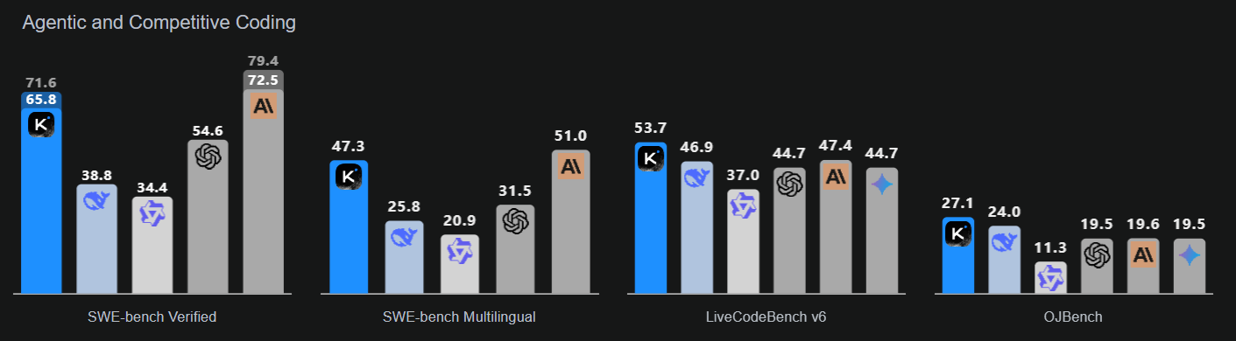
图1：Kimi K2代码能力测试结果
二是针对浏览器调用、文档处理、图像生成等领域定向优化工具调用能力。K2在训练过程中，大量采用合成数据、工具、Agent等，并设置标准以评估模拟效果。在技术报告中，K2已具备复杂指令解析能力，可将需求自动拆解为一系列格式规范、可直接执行的ToolCall结构，调用多种工具，并能无缝集成至Coding框架，高效构建与执行自动化工作流。在工具调用基准测试中，其ACEBench（En）得76.5%，超过DeepSeek-V3（72.7%）和Qwen3（70.5%）；Tau2-Bench综合得66.1%，显著领先开源同类模型。
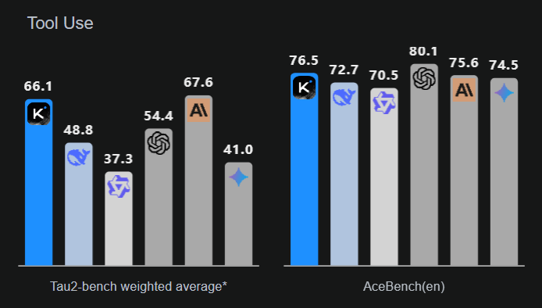
图1：Kimi K2工具调用能力测试结果
三是推理能力、幻觉率均达到SOTA水平。Agent能够完成的任务越复杂，任务链条即越长，对模型的推理能力要求即越高，对每个环节的完成度要求也就越高，而完成度的主要决定因素在于模型的幻觉率。在推理任务中，K2在GPQA-Diamond（75.1%）、AIME 2025（49.5%）等测试中成绩突出，在开源与闭源模型中均处于领先。在幻觉控制方面，K2通过强化学习中的自我批判机制和事实性验证，HHEM幻觉率仅1.1%（对应98.9分），优于DeepSeek-V3和Qwen3等开源模型。但在HuggingFace幻觉率榜单数据中，K2虽然幻觉率位列第五，但其回答率仅89.5%，在榜单中的149个模型中位列倒数。而通常情况下，回答率越低，会带来模型幻觉率的提高，Kimi团队并未披露是否对幻觉率进行了“定向优化”。
三、Agentic AI未来发展趋势研判
一是基础模型的能力将决定Agent的能力上限。从Kimi K2发布可以预见，未来各大AI科技巨头将在基础模型Agent能力内生技术创新中持续优化。长链条任务的理解与执行是Agent的核心优势，而链条越长对模型的推理能力、上下文长度、记忆能力等要求越高。而目前的基础模型中，对任务的完成率仍处于较低水平，通过针对性强化学习持续提升思维链、任务链能力将成为技术主线，并通过算法创新实现工程优化大幅降低训练成本。
二是Agentic AI的综合能力提升需由代码生成、任务规划、自主思考、工具调用和多模态理解等能力决定。其中，代码生成场景是目前经验证最适合AI Agent应用的垂直场景。代码能力作为Agent完成任务的通用工程化能力，其在执行任务拆解、流程编排、工具调用时同样需借助代码能力实现。因此，代码生成能力将影响Agentic AI未来在其他能力上的表现水平。当前Claude4、Qwen3、Kimi等模型仍在持续优化代码生成能力，其在工具调用能力上也因此表现更佳，同时OpenAI也于近期发布了ChatGPT Agent模型，未来将成为Agentic AI的重要角色，需持续关注其动态。

《Kimi K2技术报告》：https://github.com/MoonshotAI/Kimi-K2/blob/main/tech_report.pdf
《AI Agent元年已至，应用拐点或将到来》：https://mp.weixin.qq.com/s/uCE-02s2O9EdX77Y_PKFtA
HuggingFace幻觉率测试榜单：https://huggingface.co/spaces/vectara/Hallucination-evaluation-leaderboard
《Cut the Bull... Detecting Hallucinations in Large Language Models》https://www.vectara.com/blog/cut-the-bull-detecting-hallucinations-in-large-language-models

